

**ประกาศโรงเรียนวิสุทธิ์วิทยากร(วัดบุญวาทย์วิหาร)**

**เรื่อง การอนุมัติการจบการศึกษารอบแรกของนักเรียนชั้นมัธยมศึกษาปีที่ ๓ รอบแรก**

…………………………………………….

เนื่องด้วยมีการแพร่ระบาดของโรคติดเชื้อไวรัสโคโรนา 2019 (โควิด-19) ระลอกใหม่ขึ้นอย่างต่อเนื่องในจังหวัดลำปางโดยเฉพาะในตัวเมืองลำปาง เป็นผลให้มีผู้ติดเชื้อเพิ่มมากขึ้นจำนวนมาก เพื่อเป็นการป้องกันและควบคุมจำกัดการแพร่ระบาดตามมาตฐานของศูนย์บริหารสถานการณ์การแพร่ระบาดของโรคติดเชื้อไวรัสโคโรนา(COVID-19)

โดยโรงเรียนวิสุทธิวิทยากร ได้เปลี่ยนแปลงการประกาศผลการเรียนของนักเรียนภาคเรียนที่ ๒ ปีการศึกษา ๒๕๖๓ ใน Facebook page และ http://www.wkslp.ac.th และติดบอร์ดในโรงเรียน สามารถเข้าดู ในเพจและเวฟได้ หรือมาดูด้วยตนเองได้ที่โรงเรียนวิสุทธิ์วิทยากรได้ทุกวันเวลา โดยในการเข้ามาดูผลการสอบวัดผลปลายภาคที่โรงเรียนต้องปฏิบัติตัวตามที่กระทรวงสาธารณสุขวางกฏระเบียบไว้ ในช่วงระยะการแพร่ระบาดของติดเชื้อไวรัสโควิด-19 โดยโรงเรียนวิสุทธิ์วิทยากรขอประกาศนักเรียนชั้นมัธยมศึกษาปีที่ ๓ ที่มีรายชื่อดังต่อไปนี้

|  |  |  |  |  |  |  |
| --- | --- | --- | --- | --- | --- | --- |
| **ที่** | **ชื่อ-นามสกุล** | **ชั้น** |  | **ที่** | **ชื่อ-นามสกุล** | **ชั้น** |
| ๑ | สามเณรกองทัพชัย กองแปง | ๓/๑ | ๖ | ด.ช.โชคชัย อภิรักษ์กมลพร | ๓/๑ |
| ๒ | สามเณรกันตพงษ์ ทิพบุญทำ | ๓/๑ | ๗ | สณ.ธนิศร แก้วมาลัย | ๓/๒ |
| ๓ | สามเณรพายุ เมืองลี้ | ๓/๑ | ๘ | ด.ช.ณัฐพล น้อยปลูก | ๓/๒ |
| ๔ | ดช.โชคชัย พรมมา | ๓/๑ | ๙ | ด.ช.สหรัฐ แก้วเรือง | ๓/๒ |
| ๕ | ด.ช.กฤษณะ ปลอกปลูก | ๓/๑ |  |  |  |

ให้มาติดต่อเจ้าหน้าที่ฝ่ายวัดและประเมินผล เนื่องจากนักเรียนมีผลการเรียนที่เป็นผล ๐-ร-มส-มผ บางวิชาไม่สมบูรณ์ แต่อยู่ในเกณฑ์ไม่เกิน ๕ วิชา เพื่อทำการอนุมัติการจบการศึกษารอบแรกได้ทันเวลากับการจบการศึกษาภายในวันที่

๓๐ เมษายน ๒๕๖๔ ได้

ดังนั้น ทางฝ่ายวัดและประเมินผล จึงขอให้นักเรียนที่มีรายชื่อดังกล่าวข้างต้น มาติดต่อฝ่ายวัดและประเมินผล ตั้งแต่วันที่ ๑๙ - ๒๓ เมษายน ๒๕๖๔ โดยด่วน หากพ้นจากกำหนดนี้แล้ว ทางโรงเรียนจะเลื่อนอนุมัติไปเป็น

รอบที่ ๒ ในเดือนถัดไปหรือ จนกว่าเหตุการณ์สถานการณ์การแพร่ระบาดของโรคติดเชื้อไวรัสโคโรนา 2019(โควิด-19)จะคลี่คลายเบาบางลงหรือจนกว่าจะได้รับอนุญาตจากกระทรวงศึกษาธิการ

จึงแจ้งให้ผู้ปกครองและนักเรียนได้ทราบตามนี้ ในส่วนผู้ที่จะมาติดต่อกับทางโรงเรียนโดยตรง ขอให้ปฏิบัติตามมาตรการของกระทรวงสาธารณสุข โดยมีการป้องกันสวมหน้ากากอนามัย แล้วตรวจวัดอุณหภูมิ ให้ล้างมือด้วยสบู่หรือเจลแอลกอฮอล์ ที่โรงเรียนเตรียมไว้ให้ตามจุดต่างๆ เวลาเข้ามาติดต่อกับทางโรงเรียน หรือรับฟังข่าวสารและประกาศผลสอบทางสื่อออนไลน์หรือทางเวฟไซด์ ของโรงเรียนได้ที่ [http://wkslp.ac.th/ หรือ](http://wkslp.ac.th/%20%20หรือ) ติดต่อที่เบอร์โทร ๐๕๔-๒๑๗๕๒๖ หรือ ๐๕๔-๒๓๑๑๕๒ หรือเบอร์ส่วนตัวของผู้อำนวยการ ๐๘๑-๘๘๑๙๑๘๕ ได้ในวันและเวลาราชการ

ประกาศ ณ วันที่ ๑๗ เมษายน พ.ศ. ๒๕๖๔

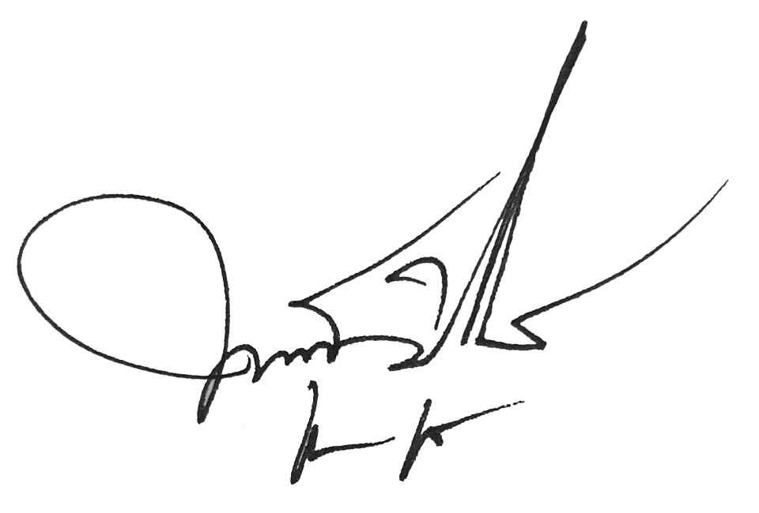

(พระครูวิบูลปริยัตยากร)

ผู้อำนวยการโรงเรียนวิสุทธิ์วิทยากร